2.1角色分析
编号 | 角色 | 简要描述
1 | 客户（Customer） | 创建/查看工单、评论、附件、评价
2 | 客服（Agent） | 处理/分配工单、状态流转、回复与内部备注、AI助手
3 | 管理员（Admin） | 用户与系统配置、统计与审计、分配工单
4 | AI系统（AI） | 提供分类、分配工单、建议、情感、摘要、问答、关键词等能力（豆包）

2.2用例分析
编号 | 用例名 | 参与角色 | 优先级 | 描述
UC01 | 用户注册 | 客户/客服/管理员 | 高 | 新用户注册
UC02 | 用户登录 | 客户/客服/管理员 | 高 | 登录并获取JWT
UC03 | 创建工单 | 客户 | 高 | 标题/描述/优先级/附件
UC04 | 查看工单列表 | 客户/客服/管理员 | 高 | 分页筛选
UC05 | 查看工单详情 | 客户/客服/管理员 | 高 | 描述/评论/附件/历史
UC06 | 更新工单状态 | 客户/客服 | 高 | OPEN/IN_PROGRESS/RESOLVED/CLOSED
UC07 | 分配工单 | 系统/管理员 | 中 | 指派处理人
UC08 | 添加评论 | 客户/客服 | 高 | 富文本评论
UC09 | 上传附件 | 客户/客服 | 中 | 图片、PDF（≤10MB）
UC10 | 下载附件 | 客户/客服/管理员 | 中 | 下载文件
UC11 | 删除附件 | 客户/客服 | 低 | 删除自己上传
UC12 | 获取AI回复建议 | 客服 | 中 | 豆包生成3条建议
UC13 | 工单智能分类 | 系统 | 中 | 豆包分类
UC14 | 情感分析 | 系统 | 中 | 豆包情感倾向
UC15 | 生成对话摘要 | 系统 | 低 | 豆包摘要
UC16 | 实时通知推送 | 客户/客服 | 高 | WebSocket
UC17 | 客户满意度评价 | 客户 | 中 | 关闭后评分与反馈
UC18 | 查看数据看板 | 管理员 | 低 | 图表统计
UC19 | 用户管理 | 管理员 | 中 | 用户/角色
UC20 | 查看操作日志 | 管理员 | 低 | 审计追踪
UC21 | 满意度与效率关联分析 | 系统 | 中 | 系统（AI）计算客服综合得分（满意度 ×60%+ 效率 ×40%），为工单分配提供优先级依据

2.3用例建模

- 用户认证与管理模块
用例表
用例 ID | 用例名 | 参与角色 | 优先级 | 描述
UC01 | 用户注册 | 客户 / 客服 / 管理员 | 高 | 新用户（含客户、客服、管理员）通过注册流程创建账号，注册时需选择角色类型
UC02 | 用户登录 | 客户 / 客服 / 管理员 | 高 | 用户登录系统并获取 JWT 令牌
UC19 | 用户管理 | 管理员 | 中 | 管理员管理所有用户账号（包括角色分配、权限调整、账号状态维护等）
用例图
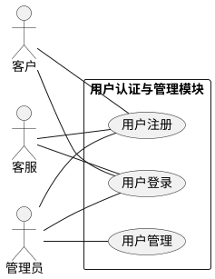

活动图
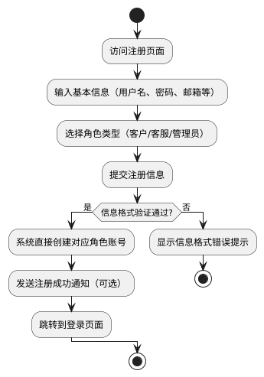
- 工单管理模块
样例表
用例 ID | 用例名 | 参与角色 | 优先级 | 描述
UC03 | 创建工单 | 客户 | 高 | 创建包含标题，问题表述，土拍你，附件的工单
UC04 | 查看工单列表 | 客户 / 客服 / 管理员 | 高 | 分页查看工单列表并进行筛选
UC05 | 查看工单详情 | 客户 / 客服 / 管理员 | 高 | 查看工单的完整信息，包括描述、评论等
UC06 | 更新工单状态 | 客户 / 客服 | 高 | - 客户：仅可选择 “结束工单” 或 “再次发出工单”- 客服：可更新为 OPEN/IN_PROGRESS/RESOLVED/CLOSED（选择 “CLOSED” 后触发评价流程）
UC07 | 分配工单 | 系统（AI）/ 管理员 | 中 | - AI 系统自动分配工单给客服- 管理员可手动分配或调整工单处理人
用例图
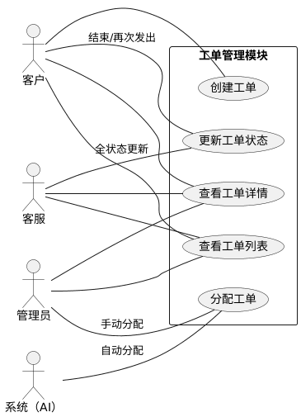
活动图
客服部分
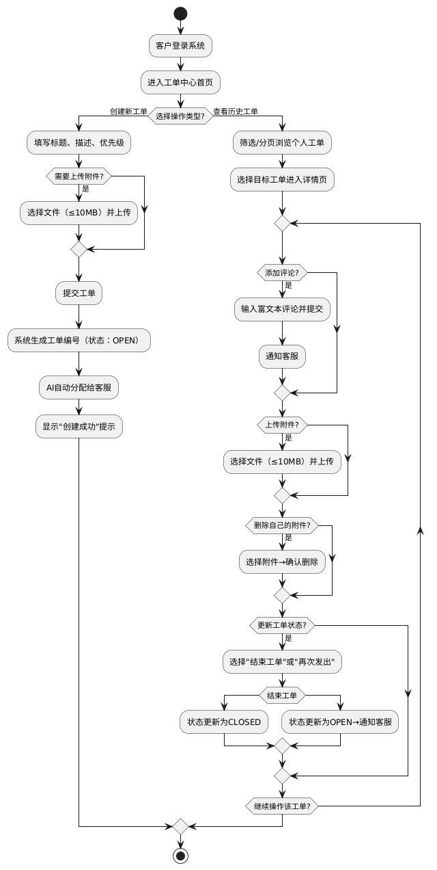
客服部分
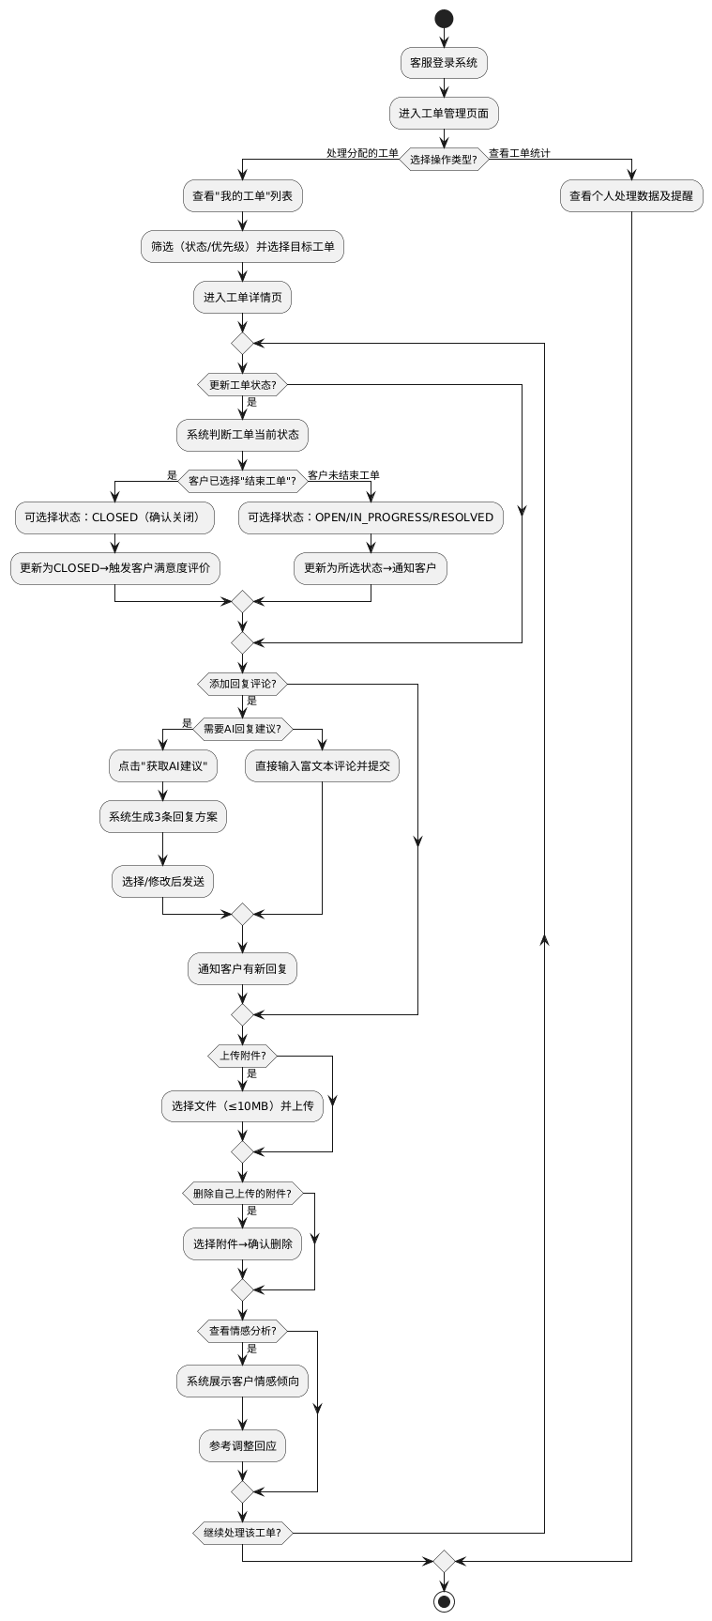
管理员部分
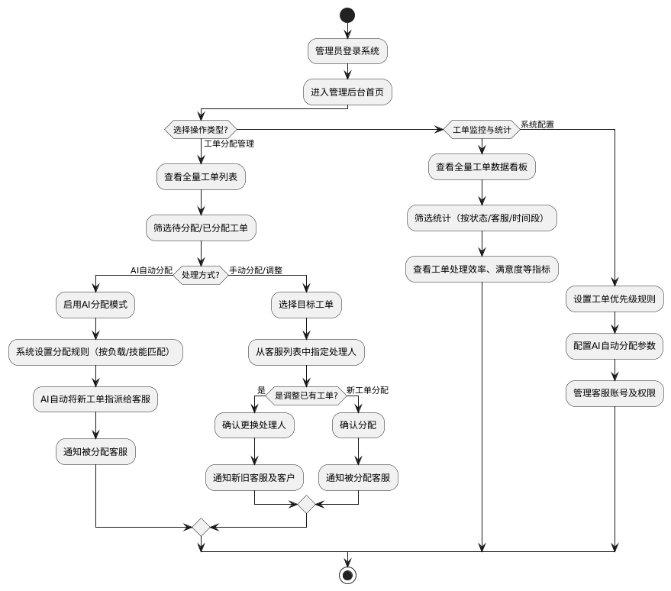
- 沟通与协作模块（工单管理模块的细节模块）
用例表
用例 ID | 用例名 | 参与角色 | 优先级 | 描述
UC08 | 添加评论 | 客户 / 客服 | 高 | 使用富文本编辑器添加评论
UC09 | 上传附件 | 客户 / 客服 | 中 | 上传图片、PDF 等类型文件（≤10MB）
UC10 | 下载附件 | 客户 / 客服 | 中 | 下载工单中的附件文件
UC11 | 删除附件 | 客户 / 客服 | 低 | 删除自己上传的附件
UC16 | 实时通知推送 | 客户 / 客服 | 高 | 通过 WebSocket 接收实时通知
用例图
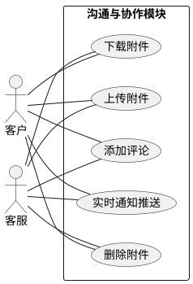
活动图
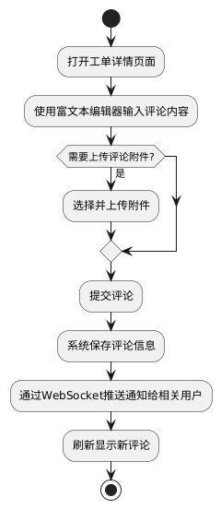

- AI智能模块
用例表
用例 ID | 用例名 | 参与角色 | 优先级 | 描述
UC12 | 获取 AI 回复建议 | 客服 | 中 | 豆包 AI 生成 3 条回复建议
UC13 | 工单智能分类 | 系统 | 中 | 豆包 AI 自动分类工单
UC14 | 情感分析 | 客服 | 中 | 豆包 AI 分析客户情感倾向
UC15 | 生成对话摘要 | 客服 | 低 | 豆包 AI 生成对话摘要
UC21 | 满意度与效率关联分析 | 系统 | 中 | 系统（AI）计算客服综合得分（满意度 ×60%+ 效率 ×40%），为工单分配提供优先级依据

用例图
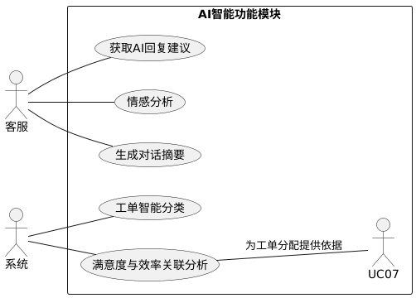
活动图
AI系统辅助对话
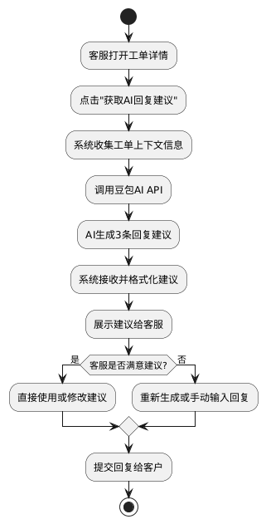
AI系统辅助工单分配
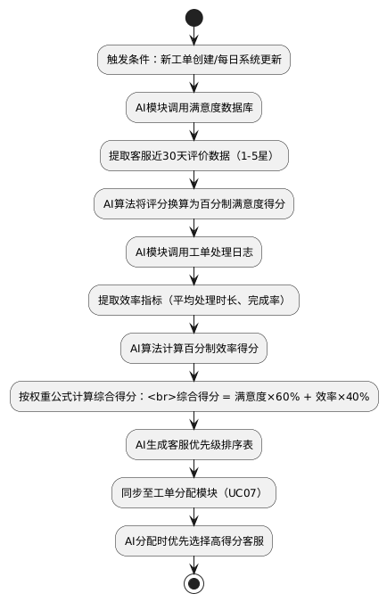
5.统计与评价模块
用例表
UC17 | 客户满意度评价 | 客户 | 中 | 工单关闭后（客户 / 客服操作结束），客户对服务进行 1-5 星评分 + 文字反馈
UC18 | 查看数据看板 | 管理员 / 客服 | 中 | - 管理员：查看全量满意度数据、客服效率排名、工单分配效果- 客服：查看个人满意度评分、处理效率统计
UC20 | 查看操作日志 | 管理员 | 低 | 审计工单处理全流程记录（含评价提交、效率统计依据）
UC21 | 满意度与效率关联分析 | 系统 | 中 | 系统自动计算客服综合得分（满意度权重 60%+ 效率权重 40%），作为 AI 分配工单的核心依据
用例图
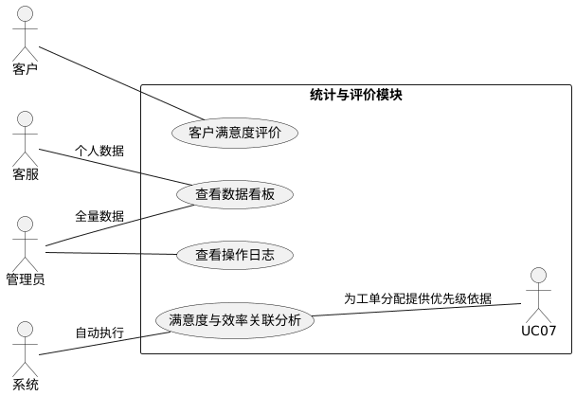
活动图
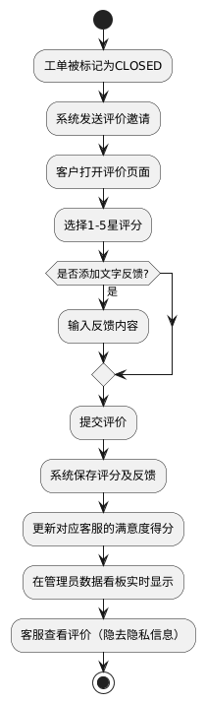

2.4数据建模
实体类型及CRC分析表
实体类（Class） | 核心职责（Responsibility） | 协作实体（Collaborator）
工单（WorkOrder） | 1. 存储工单基础信息（标题、描述、优先级）；2. 管理状态流转（OPEN/IN_PROGRESS/RESOLVED/CLOSED）；3. 关联所属分类与处理记录 | 客户（Customer）、客服（Agent）、工单分类（WorkOrderCategory）、工单操作记录（WorkOrderOpLog）、满意度评价（Satisfaction）
客户（Customer） | 1. 创建工单、提交评论与附件；2. 更新个人工单状态（结束 / 再次发出）；3. 提交满意度评价 | 工单（WorkOrder）、评论（Comment）、附件（Attachment）、满意度评价（Satisfaction）
客服（Agent） | 1. 处理分配的工单（更新状态、回复评论）；2. 使用 AI 工具（获取回复建议、查看情感分析）；3. 查看个人绩效数据 | 工单（WorkOrder）、AI 分析结果（AIAnalysisResult）、评论（Comment）、客服绩效（AgentPerformance）
管理员（Admin） | 1. 手动分配 / 调整工单；2. 管理用户账号（角色 / 权限）；3. 查看全量数据看板与操作日志 | 工单（WorkOrder）、用户（User）、数据看板（DataDashboard）、操作日志（OperationLog）
工单分类（WorkOrderCategory） | 1. 定义工单类型（如技术故障 / 账号咨询 / 投诉建议）；2. 关联分类标签与处理优先级规则 | 工单（WorkOrder）、AI 分类模型（AICategoryModel）
评论（Comment） | 1. 存储客户与客服的沟通内容（富文本）；2. 关联所属工单与附件 | 工单（WorkOrder）、客户（Customer）、客服（Agent）、附件（Attachment）
附件（Attachment） | 1. 存储文件元信息（名称、大小、格式、存储路径）；2. 关联所属评论或工单 | 工单（WorkOrder）、评论（Comment）、客户（Customer）、客服（Agent）
AI 分析结果（AIAnalysisResult） | 1. 存储 AI 生成的回复建议、情感倾向、对话摘要；2. 关联所属工单 | 工单（WorkOrder）、客服（Agent）、AI 服务（AIService）
满意度评价（Satisfaction） | 1. 存储客户评分（1-5 星）与文字反馈；2. 关联所属工单与客服 | 工单（WorkOrder）、客户（Customer）、客服（Agent）、客服绩效（AgentPerformance）
客服绩效（AgentPerformance） | 1. 计算客服综合得分（满意度 60%+ 效率 40%）；2. 存储效率指标（平均处理时长、完成率） | 客服（Agent）、满意度评价（Satisfaction）、工单（WorkOrder）
操作日志（OperationLog） | 1. 记录系统关键操作（工单分配、状态变更、账号管理）；2. 存储操作人、操作时间、操作内容 | 管理员（Admin）、工单（WorkOrder）、用户（User）

域模型
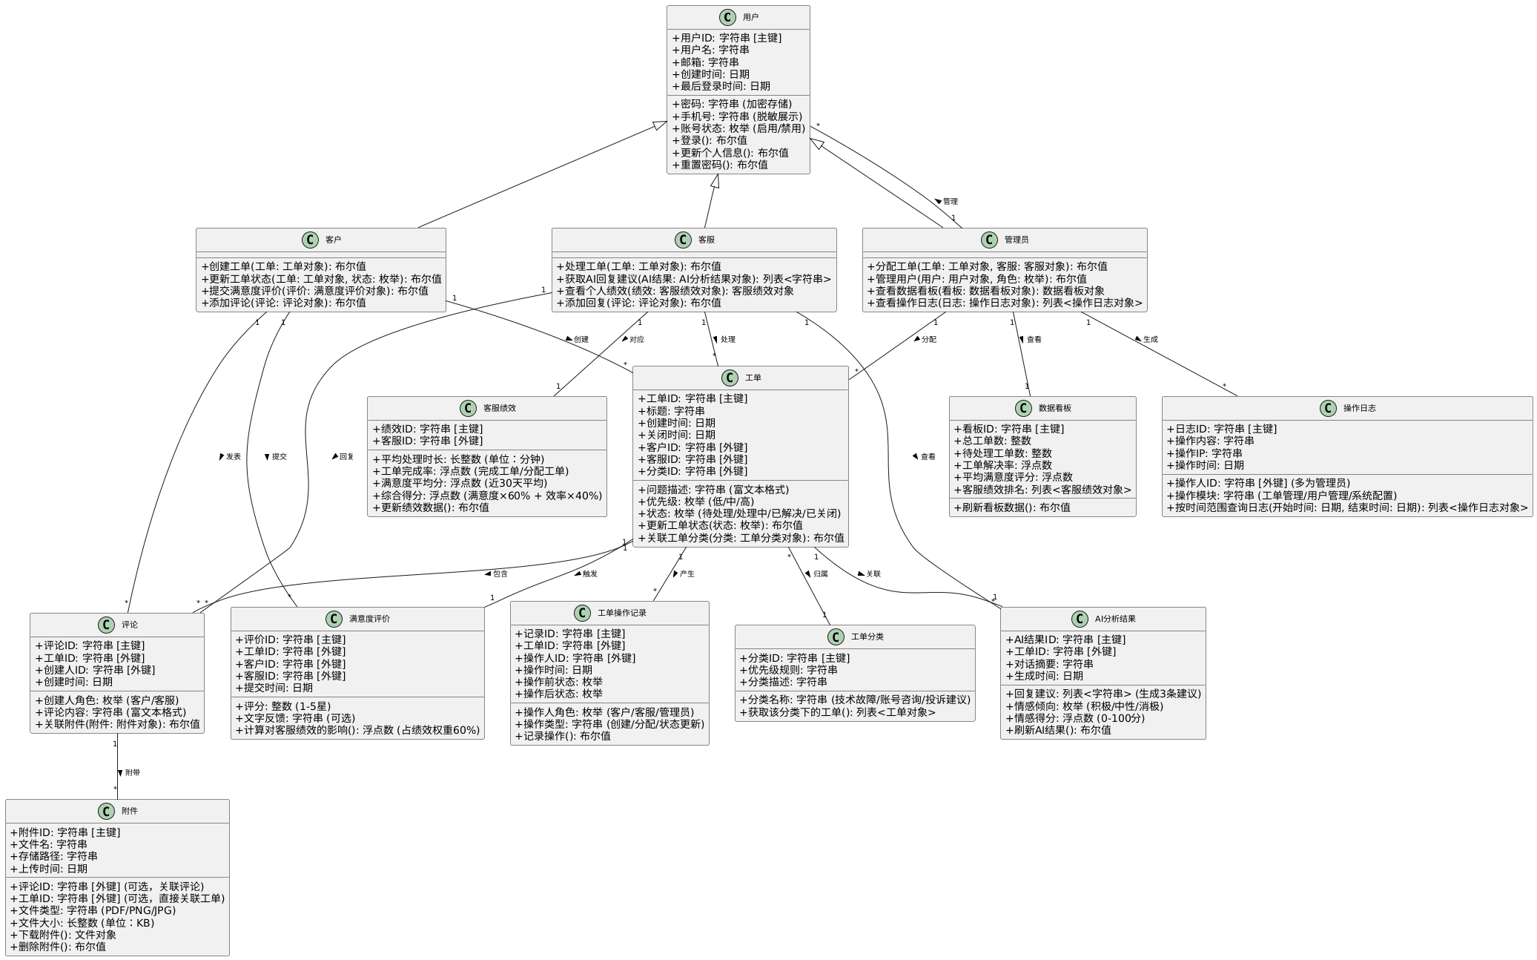

3非功能需求
（1）响应速度
•核心操作（工单创建、状态更新、评论提交）响应时间≤1 秒；
•AI 辅助功能（生成回复建议、情感分析）响应时间≤2 秒，避免客服等待；
•数据看板加载（全量工单统计、客服绩效排名）时间≤3 秒，支持 1000 + 工单数据实时渲染。
（2）并发能力
•支持同时在线用户数≥200 人（含客户 150 人、客服 40 人、管理员 10 人）；
•工单列表查询、筛选接口并发请求 QPS≥80，无明显延迟；
•附件上传 / 下载支持并发处理，单服务器可同时处理 10 个≤10MB 文件的上传请求。
（3）数据处理能力
•单工单支持关联评论数≤50 条、附件数≤10 个（单个附件≤10MB）；
•系统可存储历史工单数据≥10 万条，支持按时间范围（如近 1 年）快速查询。
2.5.2可靠性需求
（1）系统可用性
•全年运行可用性≥99.9%，允许每月计划外 downtime≤43 分钟；
•核心模块（工单创建、分配、状态更新）支持故障转移，单个服务节点故障不影响整体流程。
（2）数据可靠性
•工单数据、操作日志实时备份，备份频率≤1 小时 / 次，数据恢复时间≤30 分钟；
•避免数据不一致：工单状态变更、分配记录、评价数据需原子性操作，无部分提交情况。
（3）容错能力
•AI 模块故障时自动降级为 “人工模式”，客服可正常手动回复，不中断工单处理；
•附件上传失败时支持断点续传，避免重复上传；
•网络波动恢复后，未提交的操作（如评论草稿）可自动恢复。
2.5.3安全性需求
（1）权限控制
•严格遵循 “最小权限原则”：客户仅可见个人工单，客服仅可处理分配给自己的工单，管理员无工单操作权限；
•角色权限动态校验，禁止越权访问（如客户无法修改他人工单，客服无法查看全量数据）。
（2）数据安全
•用户密码采用 BCrypt 加密存储，不存储明文；
•客户隐私信息（手机号、邮箱）在界面展示时脱敏（如手机号显示为 138****5678）；
•附件文件存储时进行权限校验，仅工单相关角色可下载，防止未授权访问。
（3）防攻击能力
•支持防 SQL 注入、XSS 跨站脚本攻击、CSRF 跨站请求伪造；
•限制高频恶意请求：单 IP 1 分钟内工单创建请求≤3 次，登录失败≥5 次锁定账号 15 分钟。
2.5.4易用性需求
（1）操作便捷性
•核心流程（客户创建工单、客服回复工单）操作步骤≤3 步；
•界面导航统一：关键按钮（“提交”“保存”“返回”）位置固定，图标含义直观（如 “+” 代表新增，“垃圾桶” 代表删除）。
（2）兼容性
•支持主流浏览器：Chrome（≥100 版）、Edge（≥100 版）、Firefox（≥98 版）；
•适配 PC 端屏幕分辨率：支持 1366×768 及以上分辨率，界面元素自适应调整。
（3）提示与引导
•操作错误时给出明确提示（如 “附件格式仅支持 PDF / 图片，大小不超过 10MB”）；
•新用户首次使用时提供 “引导弹窗”，演示核心功能（如创建工单、查看分配工单）。
2.5.5可扩展性需求
（1）功能扩展
•支持新增工单分类维度（如 “产品类型”“紧急程度”），无需修改核心代码；
•预留与企业知识库系统的集成接口，后续可实现 “AI 从知识库匹配答案” 功能。
（2）性能扩展
•支持水平扩展：通过增加应用服务器节点提升并发能力，数据库支持读写分离；
•支持弹性伸缩：工单量高峰（如促销活动期间）自动增加服务器资源，低谷时释放资源。
（3）接口兼容
•所有对外接口（如 AI 服务接口、通知推送接口）采用 RESTful 设计，版本号纳入 URL（如 /api/v1/workorder），确保版本迭代时向下兼容。
2.5.6可追溯性需求
（1）操作溯源
•所有关键操作（工单创建 / 修改 / 分配、满意度评价提交、账号权限变更）均记录操作日志，包含 “操作人、操作时间、操作内容、IP 地址”，日志保留时长≥1 年；
•支持通过工单编号、操作人、时间范围查询完整操作轨迹，用于问题排查与合规审计。
（2）工单溯源
•工单详情页展示 “全生命周期记录”：包含创建时间、分配记录、状态变更历史、评论与附件上传记录，时间线清晰可查；
•支持导出工单完整记录（含附件、评论）为 PDF，用于归档或客户争议处理。

